Вед. На щедрой Смоленской земле живет добрый и гостеприимный народ, который сегодня радушно встречает своих друзей (представить)

Поприветствуем их!

Если мы хотим кого - то  
Встретить с честью и почетом,  
Встретить щедро от души,  
С Уважением большим,  
То гостей таких встречаем  
Круглым пышным караваем

Ребенок 1

Вышли мы гостей встречать!   
Хлебом-солью привечать!   
Будем мы теперь знакомы!   
Чувствуйте себя, как дома!

Ребенок 3

Мир вам, гости дорогие!

Вы явились в добрый час.

Встречу теплую такую

Приготовили для Вас.

Ребенок 2

Очень рады встрече нашей!

С добрым словом, и с любовью,

И с душой гостям мы скажем:

«С хлебом-солью, с хлебом-солью!»

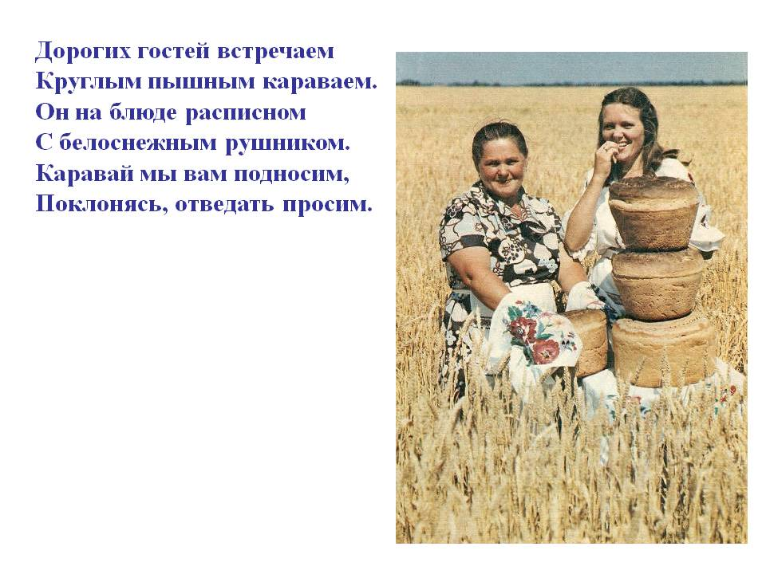

**Вариант 2 без каравая**

Ребенок 1

Вышли мы гостей встречать!   
Добрым словом привечать!   
Будем мы теперь знакомы!   
Чувствуйте себя, как дома!

Ребенок 3

Мир вам, гости дорогие!

Вы явились в добрый час.

Встречу теплую такую

Приготовили для Вас.

Ребенок 2

Мы сегодня не скучаем,  
Мы танцуем и поём,  
Праздник нынче отмечаем,  
И гостей к себе зовём!

Приглашаем на небольшую экскурсию

*На сцене*

*Ведущий:*

Здравствуйте, здравствуйте, здравствуйте!

Мы рады приветствовать вас!

Как много светлых улыбок

Мы видим на лицах сейчас!

*Дорогие дети! Уважаемые гости!.........* С чувством глубокого почтения хочу еще раз представить:

Старинная русская пословица говорит: если ты сделал добро – скрой, если тебе сделали добро – расскажи. Ведь жизнь дана на добрые дела. Поэтому сегодня мы хотим сказать СПАСИБО людям, *которые дарят нам внимание и заботу,*  которым небезразлична судьба нашей школы. Людям, которые всегда принимают участие в решении наших проблем больших и маленьких

Выступление 1 класса

Ребенок 1

*В слове «Спасибо» огромная сила*

*И оживает вода от него,  
Раненой птице дает оно крылья,  
И из земли прорастает росток.*

*Ребенок 2*

*Будь в этот день благодарен ты миру,  
Словом «Спасибо» ты душу открой,  
Лед растопи, убери в сердце зиму,  
Сникнет любой в это время раздор!*

**Ведущий:**

**Благотворительность**, милосердие. Созвучные слова, добрые. А доброта – вещь удивительная! Она сближает, как ничто другое.

Доброта избавляет нас от одиночества, душевных ран и непрошенных обид. У **благотворительности нет сезонов**, не нужно ждать праздников или круглых дат, не нужны специальные поводы: если у тебя есть желание помогать, ты просто берешь и делаешь это. Порой требуется совсем немного, чтобы сделать детей счастливыми.

Мы благодарны нашим гостям за участие в жизни нашей школы, и, самое главное, за сознание того, что **мы вместе** небезразличны к судьбам наших детей.

Разрешите предоставить приветственное слово Главе Ашковского сельского поселения Азарову Андрею Ивановичу.

Я: Добрые дела не остаются незамеченными – они, как маяки, светят тем, кто ждет помощи. Оказывая помощь, Вы дарите нам не просто материальные ценности, а даете радость и надежду.  
                             Пусть Ваша доброта и щедрость вернутся к Вам сторицей.

Примите искреннюю признательность за неравнодушное отношение к проблемам детей.

Желаем Вам всяческих благ, здоровья, процветания и тепла на Вашем жизненном пути. (вручение благодарственных писем)

Танец «Русь-Россия»

Ведущая: Дерево познается по плоду, человек по его делам. Доброе дела никогда не теряется, тот, кто сеет вежливость, пожинает дружбу, тот, кто выращивает добро, собирает любовь.

Как бы жизнь не летела –

Дней своих не жалей,

Делай доброе дела

Ради счастья людей.

Чтобы сердце горело,

А не тлело во мгле

Делай доброе дело –

Тем живем на земле

**Песня «Хорошо бродить по свету»**

Ведущий:

От сердца к сердцу добро летит,   
  
Подобно птице.   
  
Стучит в сердца, чтоб разбудить   
  
И возвратиться.   
  
Чтоб возвратиться и дарить   
  
Всем людям радость,   
  
Над серым днём чтоб воспарить –   
  
Уже не малость.   
  
У нас задача так проста:   
  
Дарить добро от сердца к сердцу   
  
И в ваше сердце поскорей   
  
Вы-доброте откройте дверцу!

Мы хотим сказать слова благодарности Человеку, который всегда рядом не по должности, а по совести и душе. Уважаемый Андрей Иванович! Желаем Вам и всему коллективу администраци здоровья, интересных замыслов и их благополучных воплощений, ярких, значительных событий, личного счастья и дальнейшего процветания (вручение благодарственного письма)

1.Берегите своих детей,   
  
Их за шалости не ругайте.   
  
Зло своих неудачных дней   
  
Никогда на них не срывайте.   
  
Не сердитесь на них всерьез,   
  
Даже если они провинились,   
  
Ничего нет дороже слез,   
  
Что с ресничек родных скатились.   
  
2.Если валит усталость с ног   
  
Совладеть с нею нету мочи,   
  
Ну а Вам подойдет сынок   
  
Или руки протянет дочка.   
  
Обнимите покрепче их,   
  
Детской ласкою дорожите   
  
Это счастья короткий миг,   
  
Быть счастливыми поспешите.   
  
3. Ведь растают как снег весной,   
  
Промелькнут дни златые эти   
  
И покинут очаг родной   
  
Повзрослевшие Ваши дети.   
  
Перелистывая альбом   
  
С фотографиями детства,   
  
С грустью вспомните о былом   
  
О тех днях, когда были вместе.   
  
4.Как же будете Вы хотеть   
  
В это время опять вернуться   
  
Чтоб им маленьким песню спеть,   
  
Щечки нежной губами коснуться.   
  
И пока в доме детский смех,   
  
От игрушек некуда деться,   
  
Вы на свете счастливей всех,   
  
Берегите ж, пожалуйста, детство.

**Песня Дорогою добра**